算法分析与设计

实验06

实验目的
- 掌握分支限界法的解题步骤。
- 掌握数值随机化算法、舍伍德算法和拉斯维加斯算法。

实训内容
- 算法设计题（完善最大团问题，书本例题）；
- 思路
设状态为所有已经加入团的节点按照编号（0~n-1）状态压缩后的结果，上界为所有还未试图加入过团的节点数+已加入团的节点数
每次搜索下一个节点时选择up（上界）最大的，假设为t，搜索t时t若为叶子节点尝试更新答案。
若非叶子几点则对于t正在考虑是否要加入团的节点t.x有两种情况：
- 不加入，上界减小，加入队列
- 加入上界不变，检查是否合法，合法加入队列
- 代码
样例：
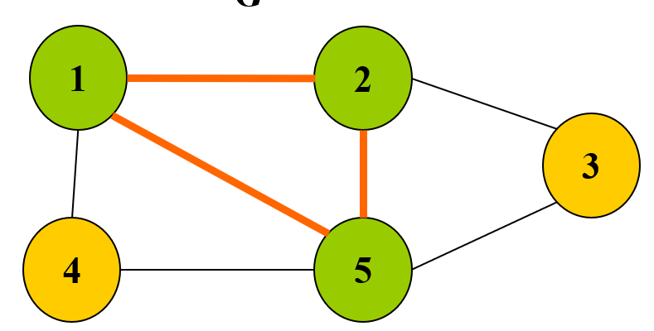
Node节点类：
因为是NP难问题，所以n不可能太多，所以直接状态压缩
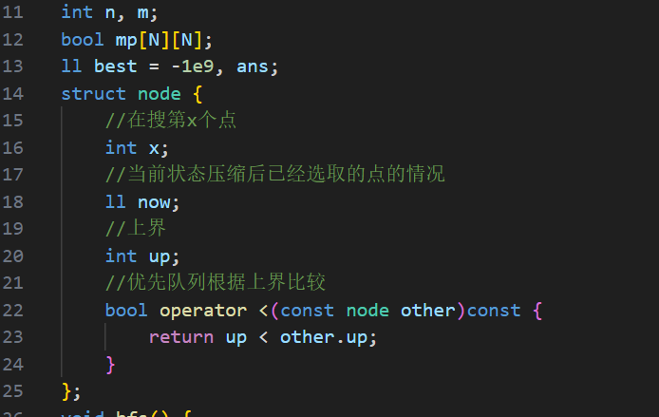
主程序
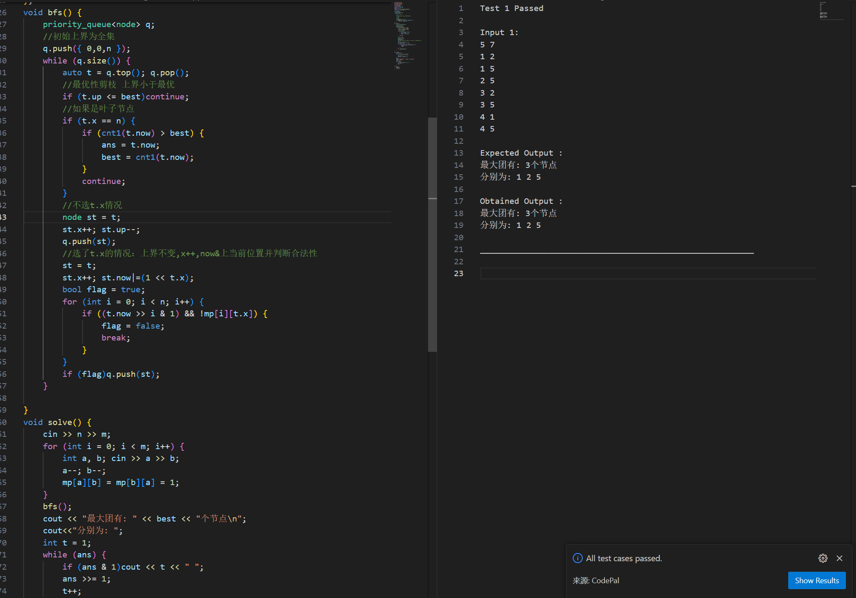
- 算法设计题（最佳调度问题，6-8，P201）：使用分支限界法实现最佳调度问题；
- 思路及证明
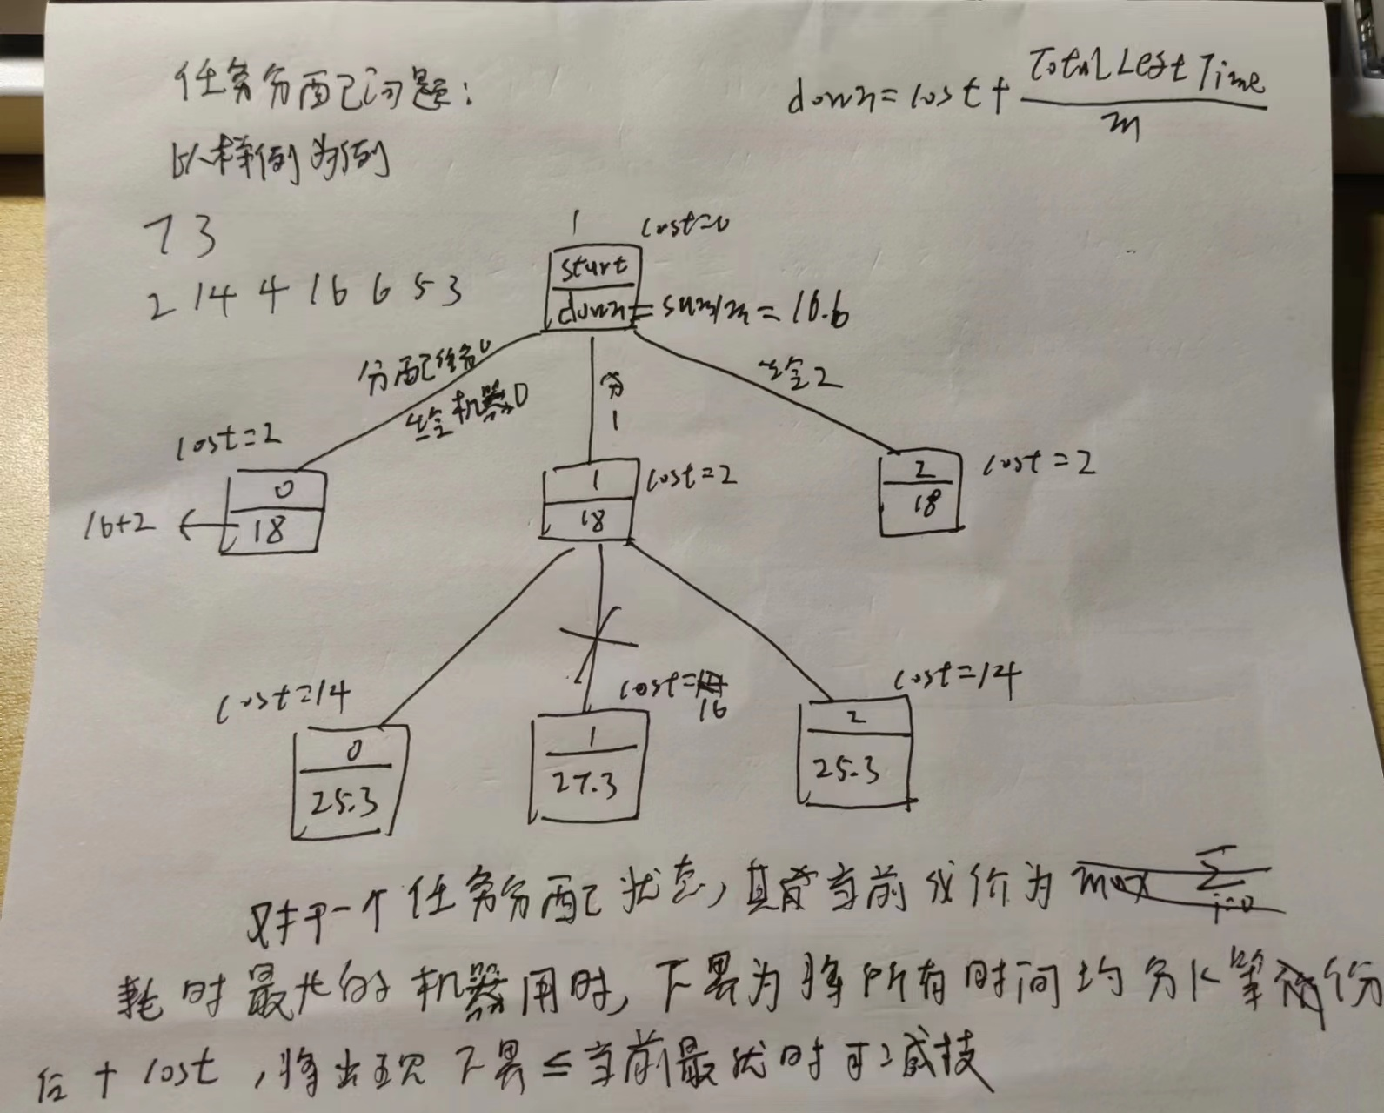
- 程序流程图
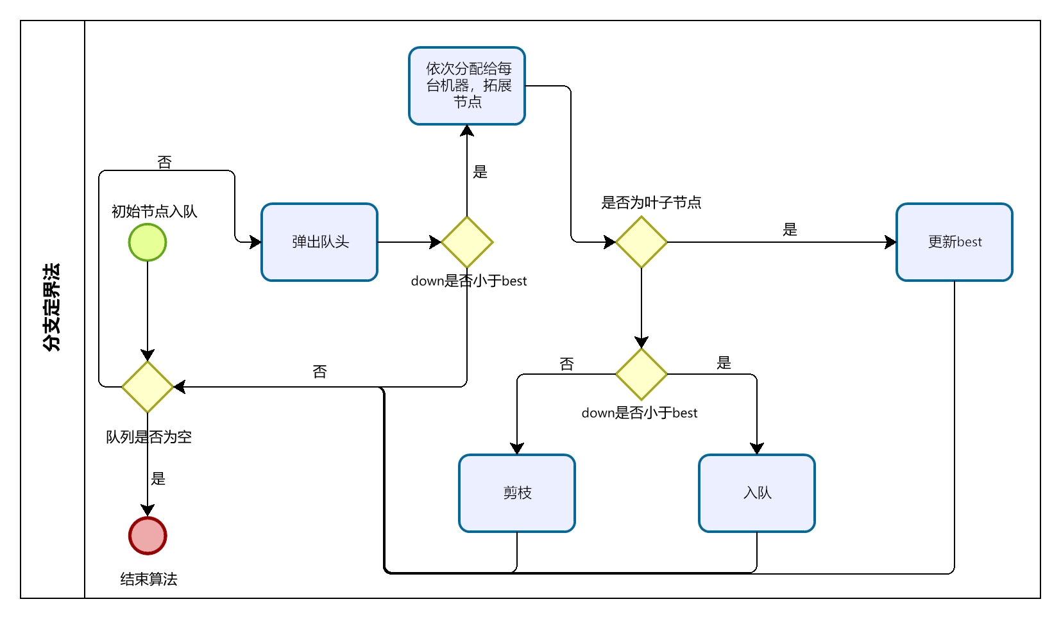
- 代码
Node节点类：
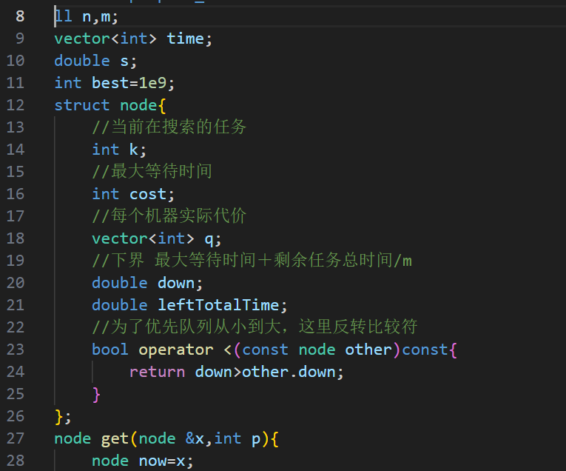
主程序：
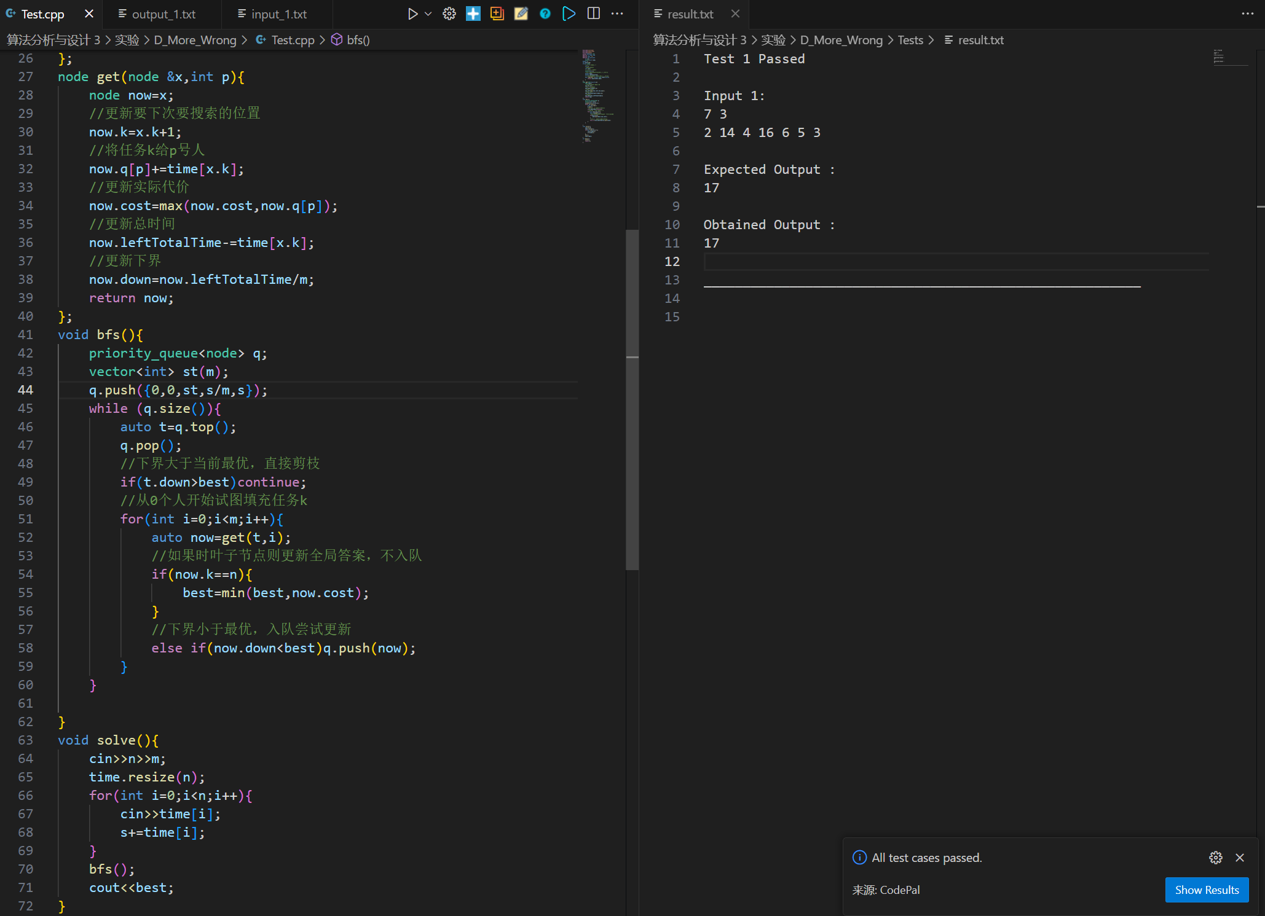
- 算法分析和设计题（7-7，P237）：有序链表的查找问题。
- 算法流程
通过Shewood找到sqrt(n)个位置，返回最接近x的数的下标—>如果大于查找数x则向左查到x,否则向右查到x—>返回结果
- 代码 排序复杂度O(Nlog_N),查找复杂度O(log_sqrt(N))
主程序
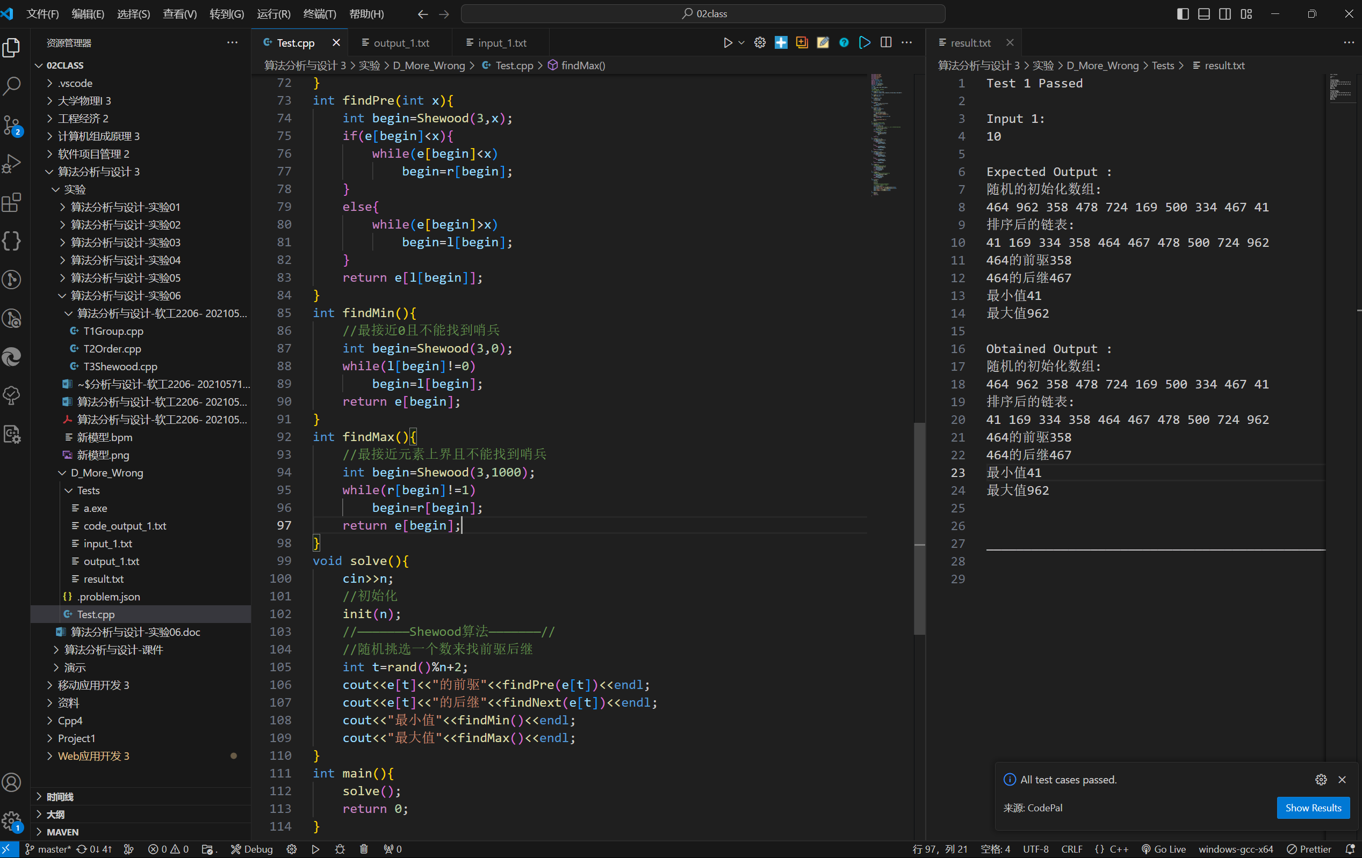
构建有序双向链表
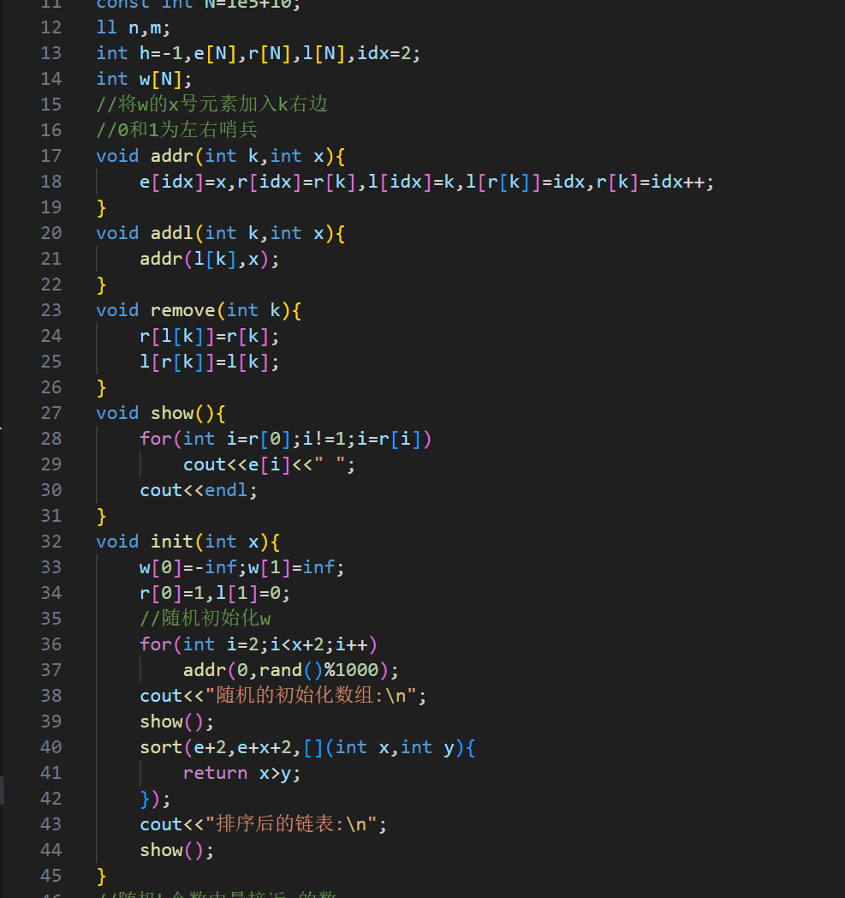
寻值函数
int Shewood(int x){
int k=sqrt(n);
set<int> st;
while(st.size()<k)
st.insert(rand()%n+2);
int now=inf,p=-1;
for(auto t:st) //找一个最接近的小标返回
if(abs(e[t]-x)<now){
now=abs(e[t]-x),p=t;
}
return p;
}
int findNext(int x){
int begin=Shewood(x);
if(e[begin]<x)
while(e[begin]<x) begin=r[begin];
else while(e[begin]>x) begin=l[begin];
return e[r[begin]];
}
int findPre(int x){
int begin=Shewood(x);
if(e[begin]<x)
while(e[begin]<x) begin=r[begin];
else while(e[begin]>x) begin=l[begin];
return e[l[begin]];
}
int findMin(){
int begin=Shewood(0); //最接近0且不能找到哨兵
while(l[begin]!=0)
begin=l[begin];
return e[begin];
}
int findMax(){
int begin=Shewood(1000); //最接近元素上界且不能找到哨兵
while(r[begin]!=1)
begin=r[begin];
return e[begin];
}

